공장 초기화 상태에서 Soti를 자동 설정하기 위한 StartUp PC의 단계는 아래와 같습니다.

1. Bypass google Setup Wizard
2. Disable GMS Package
3. Setting Wi-Fi Access Point
4. File Download and install the mobicontrol
5. File Download ‘mcsetup.ini’ and copy to root folder
6. Enroll a device owner

StartUp Admin Login

|  |
| --- |
|  |
| Login  암호를 입력하면 StartUp PC를 시작할 수 있습니다.  기본 암호는 ‘mobile’ 입니다. |

PROFILE

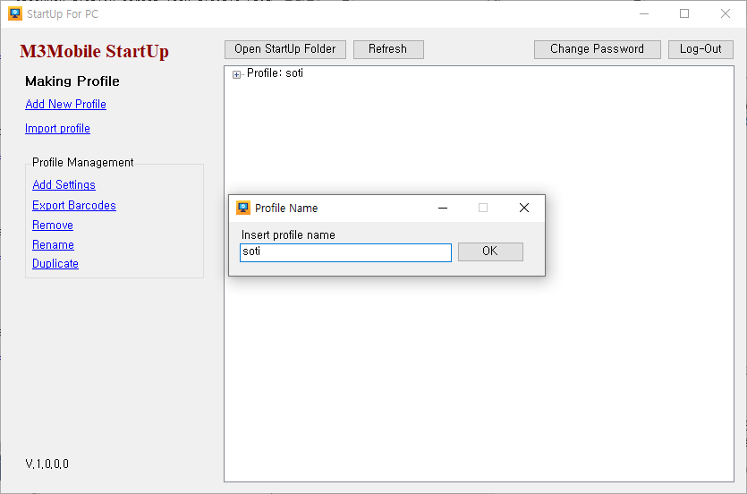

Add New Profile

Add New Profile: 원하는 이름으로 프로파일을 생성합니다.

생성된 프로파일을 선택하면 Profile Management 가 활성화됩니다.

Add Settings: 선택된 프로파일에 설정을 추가하거나 관리할 수 있습니다.

1. Bypass google Setup Wizard

Add Settings – ETC

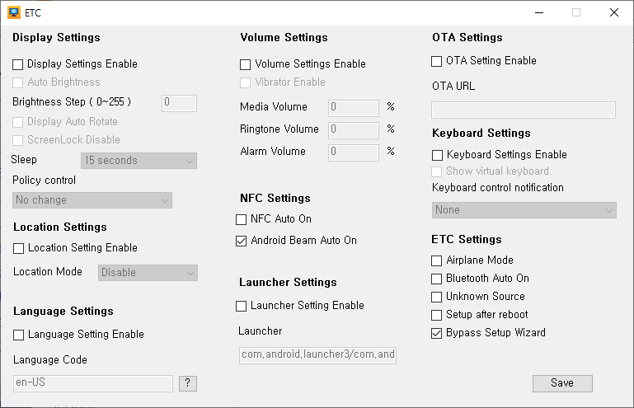

1. Setup after reboot 항목을 uncheck 합니다.
2. Bypass Setup Wizard 항목을 Check 합니다.
3. Disable GMS Package

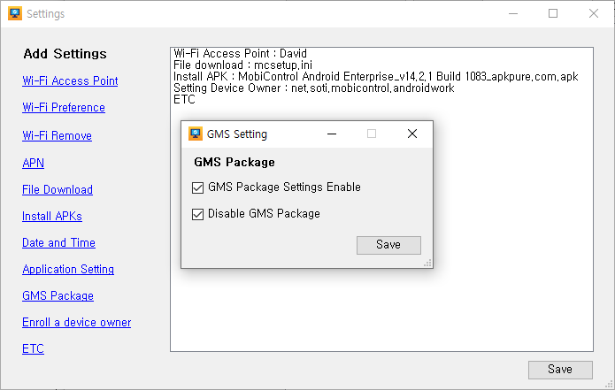

Add Settings – GMS Package

1. GMS Package Settings Enable을 Check 합니다.
2. Disable GMS Package를 Check 합니다.
3. Setting Wi-Fi Access Point

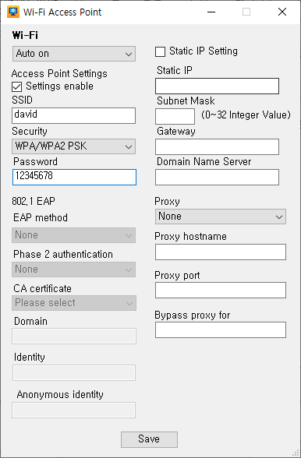

Settings – Wi-Fi Access Point

1. Wi-Fi를 Auto on으로 설정합니다.
2. Access Point Settings에서 Settings enable을 Check 합니다.
3. 환경에 알맞은 Wi-Fi를 구성합니다.
4. File Download and install the mobicontrol

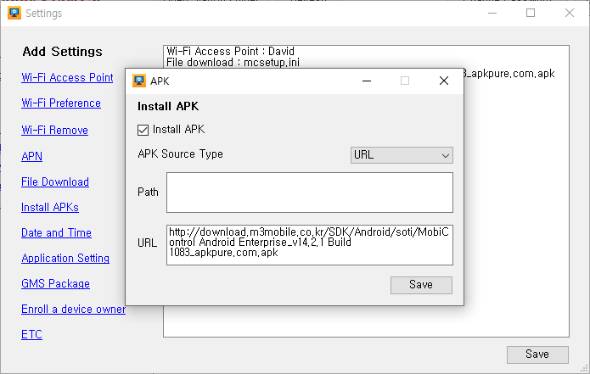

Settings – Install APKs

1. Install APK를 Check 합니다.
2. APK Source Type을 URL로 변경합니다.
3. Web Server상의 파일위치를 URL 박스 안에 HTTP 형식으로 입력합니다. (HTTP)
4. File Download ‘mcsetup.ini’ and copy to root folder

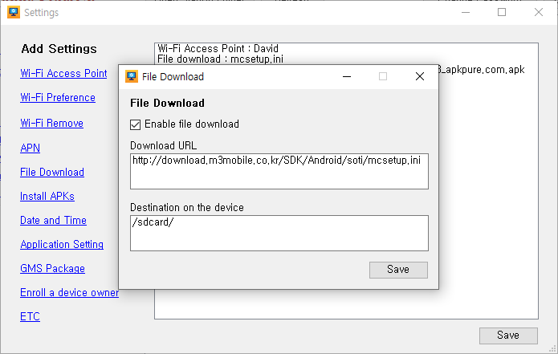

Settings – File Download

1. Enable file download 항목을 Check 합니다.
2. Download URL에 Web server 상의 위치를 HTTP 형식으로 입력합니다.
3. Destination on the device에 File을 Download 받을 위치를 입력합니다.
4. Enroll a device owner

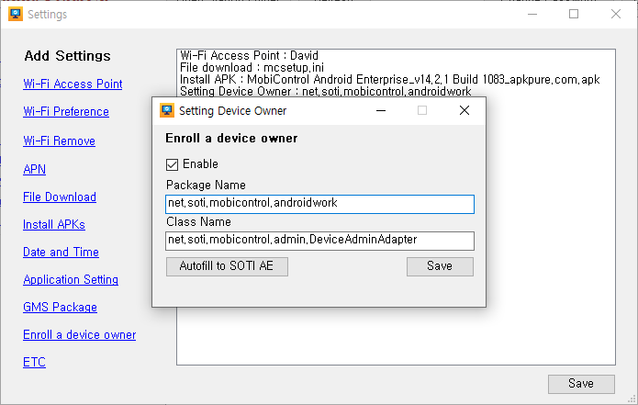

Settings – Enroll a device owner

1. Enable항목을 Check 합니다.
2. Soti의 Package Name을 입력합니다.
3. Device Admin Adapter의 Class Name을 입력합니다.
4. ‘Autofill to SOTI AE’ 버튼으로 자동 채우기가 가능합니다.

Export Barcodes

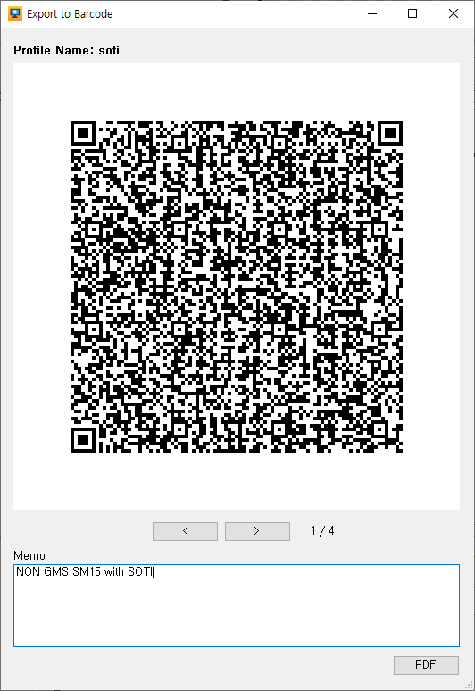

Profile Management – Export Barcodes

1. Memo를 입력합니다.
2. PDF 버튼을 클릭하여 Barcodes를 PDF로 출력합니다.

출력된 PDF는 다음과 같습니다.

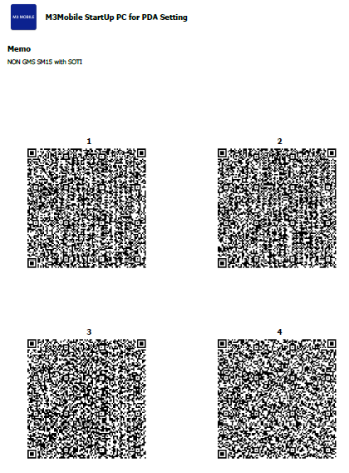

공장초기화 상태의 단말기에서 Soti 설정을 위한 StartUp 사용 방법입니다.

1. 단말기 부팅
2. Setup Wizard 상태에서 20초 대기

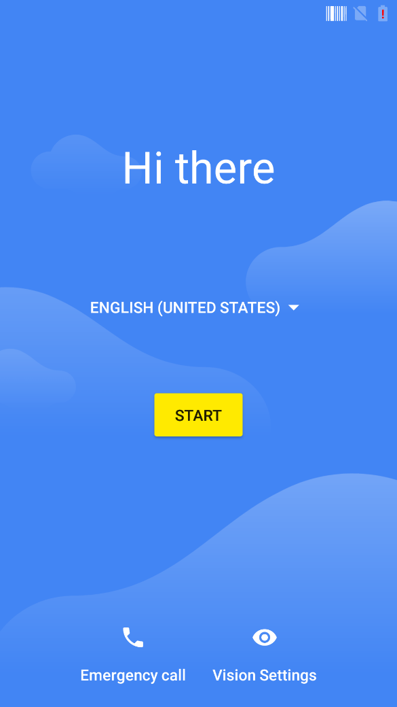

처음 10초 동안 Scanner가 활성화되며, 다음 10초 동안 StartUp App에서 Barcodes를 받아들일 준비를 합니다.

1. 출력된 StartUp Barcodes를 모두 읽기

b.의 Setup Wizard 화면에서 바로 StartUp Barcodes를 읽습니다.

1. 설정이 끝날 때까지 대기
2. StartUp Barcodes를 읽으면 Wi-Fi에 연결된 후, 단말기 기본 Launcher 화면에 진입하게 됩니다.
3. 네트워크 환경에 따라 mobicontrol Download 받고 설치하는 시간이 충분히 필요합니다.
4. Soti를 실행하여 설정 확인